सत्र 8
हमारी बदलाव की यात्रा
प्रस्तुति
स्क्रिप्ट
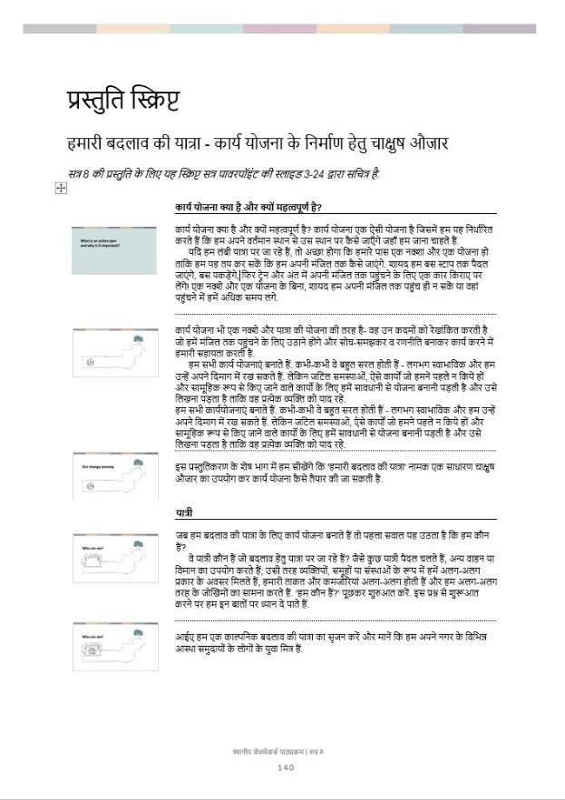
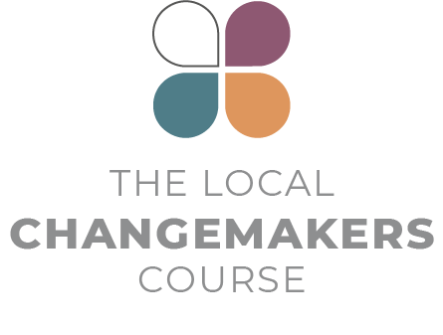
प्रस्तुति स्क्रिप्ट

हमारी बदलाव की यात्रा - कार्य योजना के निर्माण हेतु चाक्षुष औजार

सत्र 8 की प्रस्तुति के लिए यह स्क्रिप्ट सत्र पावरपॉइंट की स्लाइड 3-24 द्वारा सचित्र है.

 | कार्य योजना क्या है और क्यों महत्वपूर्ण है?
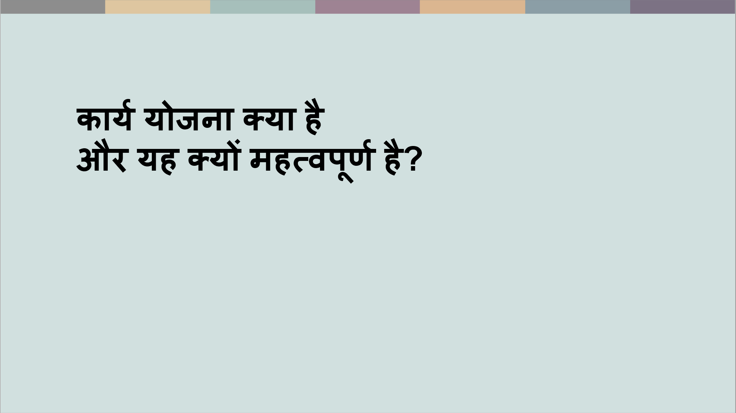 | कार्य योजना क्या है और क्यों महत्वपूर्ण है? कार्य योजना एक ऐसी योजना है जिसमें हम यह निर्धारित करते हैं कि हम अपने वर्तमान स्थान से उस स्थान पर कैसे जाएँगे जहाँ हम जाना चाहते हैं.  यदि हम लंबी यात्रा पर जा रहे हैं, तो अच्छा होगा कि हमारे पास एक नक्शा और एक योजना हो ताकि हम यह तय कर सकें कि हम अपनी मंजिल तक कैसे जाएंगे. शायद हम बस स्टाप तक पैदल जाएंगे, बस पकड़ेंगे, फिर ट्रेन और अंत में अपनी मंजिल तक पहुंचने के लिए एक कार किराए पर लेंगे! एक नक्शे और एक योजना के बिना, शायद हम अपनी मंजिल तक पहुंच ही न सकें या वहां पहुंचने में हमें अधिक समय लगे.
 | कार्य योजना भी एक नक्शे और यात्रा की योजना की तरह है- वह उन कदमों को रेखांकित करती है जो हमें मंजिल तक पहुंचने के लिए उठाने होंगे और सोच-समझकर व रणनीति बनाकर कार्य करने में हमारी सहायता करती है.  हम सभी कार्य योजनाएं बनाते हैं. कभी-कभी वे बहुत सरल होती हैं - लगभग स्वाभाविक और हम उन्हें अपने दिमाग में रख सकते हैं. लेकिन जटिल समस्याओं, ऐसे कार्यों जो हमने पहले न किये हों और सामूहिक रूप से किए जाने वाले कार्यो के लिए हमें सावधानी से योजना बनानी पड़ती है और उसे लिखना पड़ता है ताकि वह प्रत्येक व्यक्ति को याद रहे.  हम सभी कार्ययोजनाएं बनाते हैं. कभी-कभी वे बहुत सरल होती हैं - लगभग स्वाभाविक और हम उन्हें अपने दिमाग में रख सकते हैं. लेकिन जटिल समस्याओं, ऐसे कार्यों जो हमने पहले न किये हों और सामूहिक रूप से किए जाने वाले कार्यो के लिए हमें सावधानी से योजना बनानी पड़ती है और उसे लिखना पड़ता है ताकि वह प्रत्येक व्यक्ति को याद रहे.
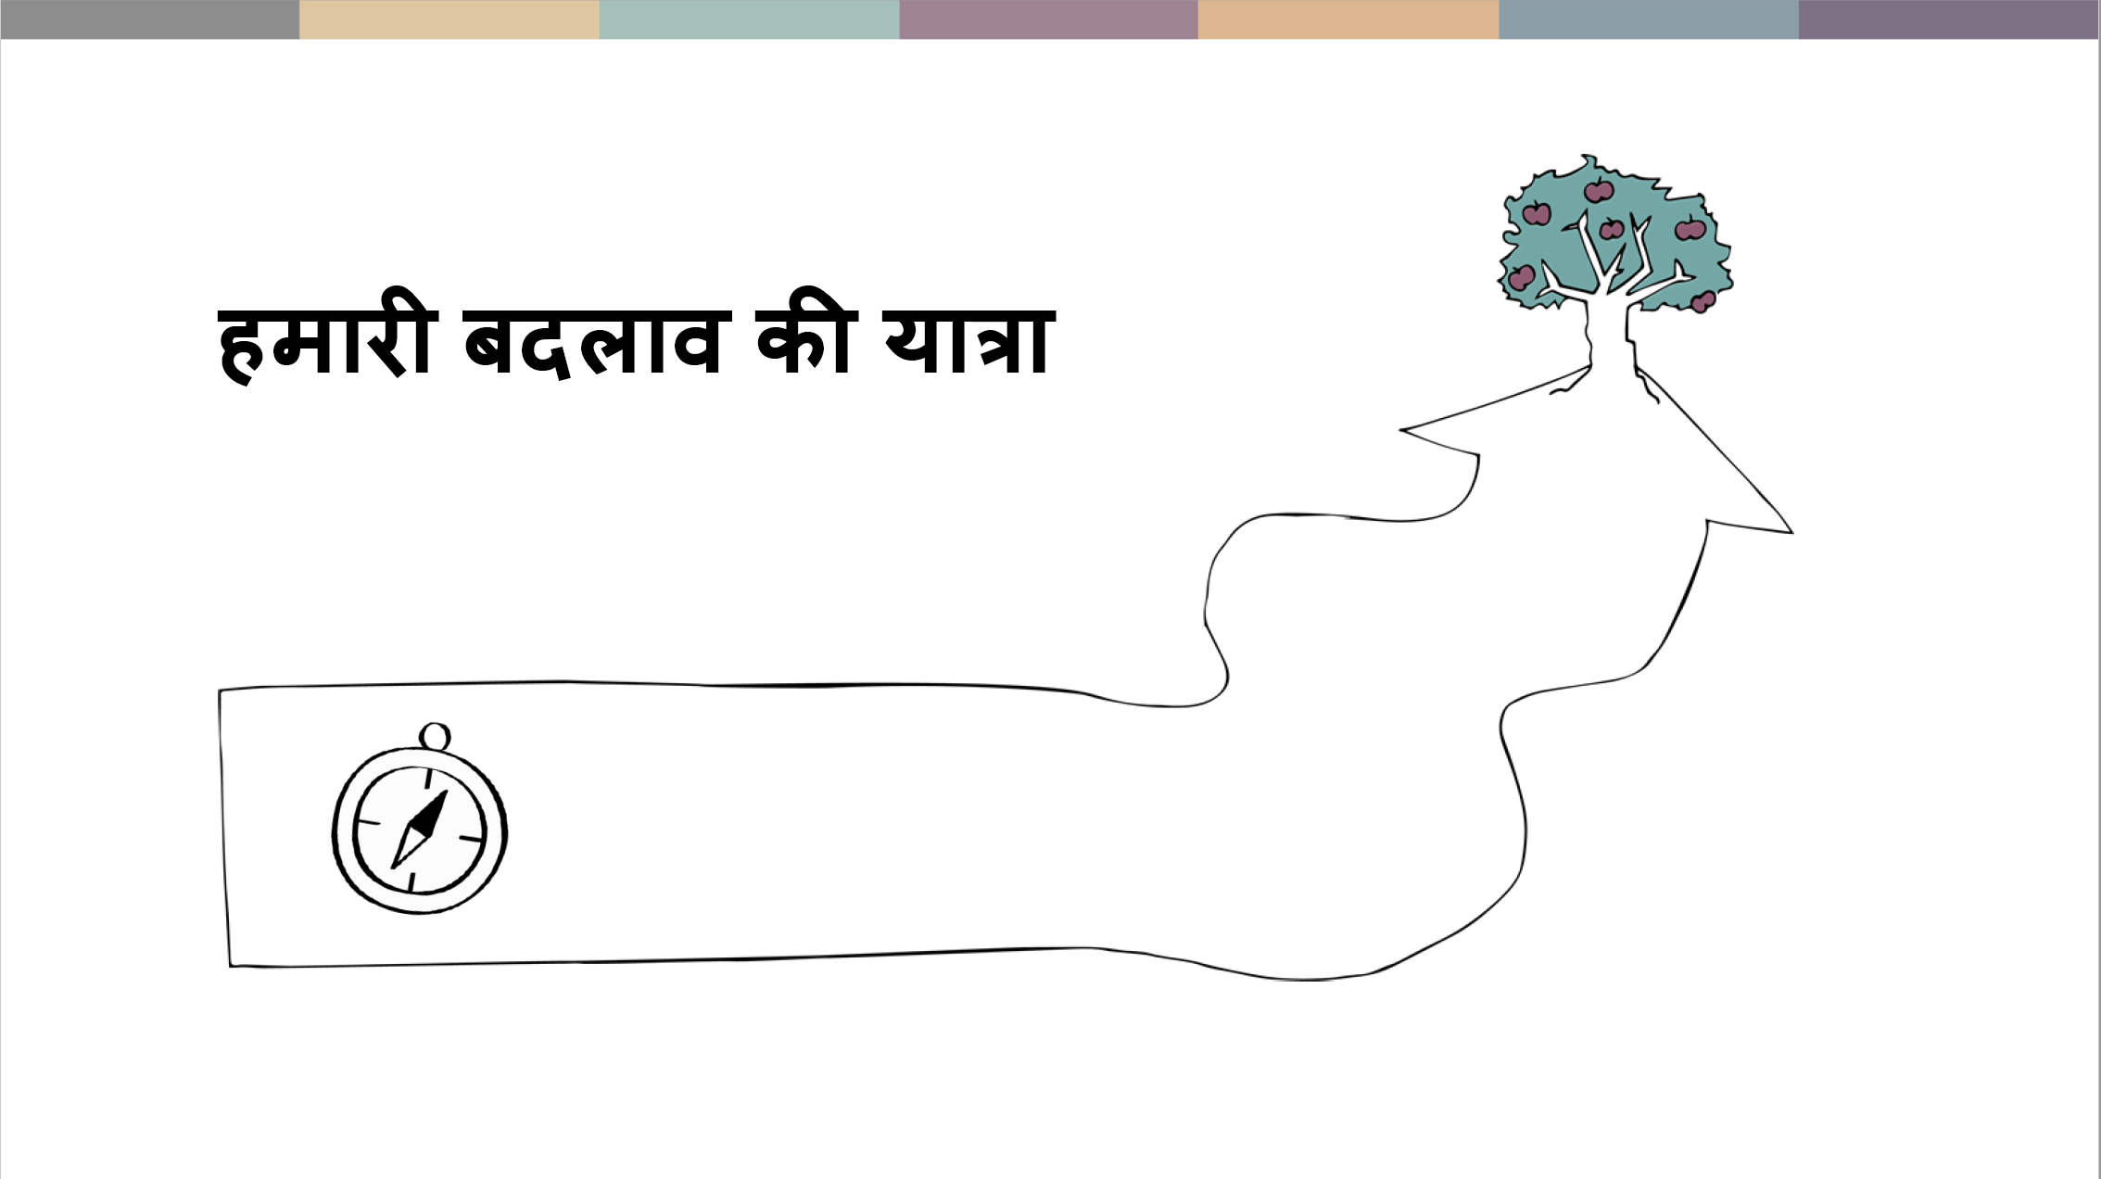 | इस प्रस्तुतिकरण के शेष भाग में हम सीखेंगे कि ‘हमारी बदलाव की यात्रा’ नामक एक साधारण चाक्षुष औजार का उपयोग कर कार्य योजना कैसे तैयार की जा सकती है.
 | यात्री
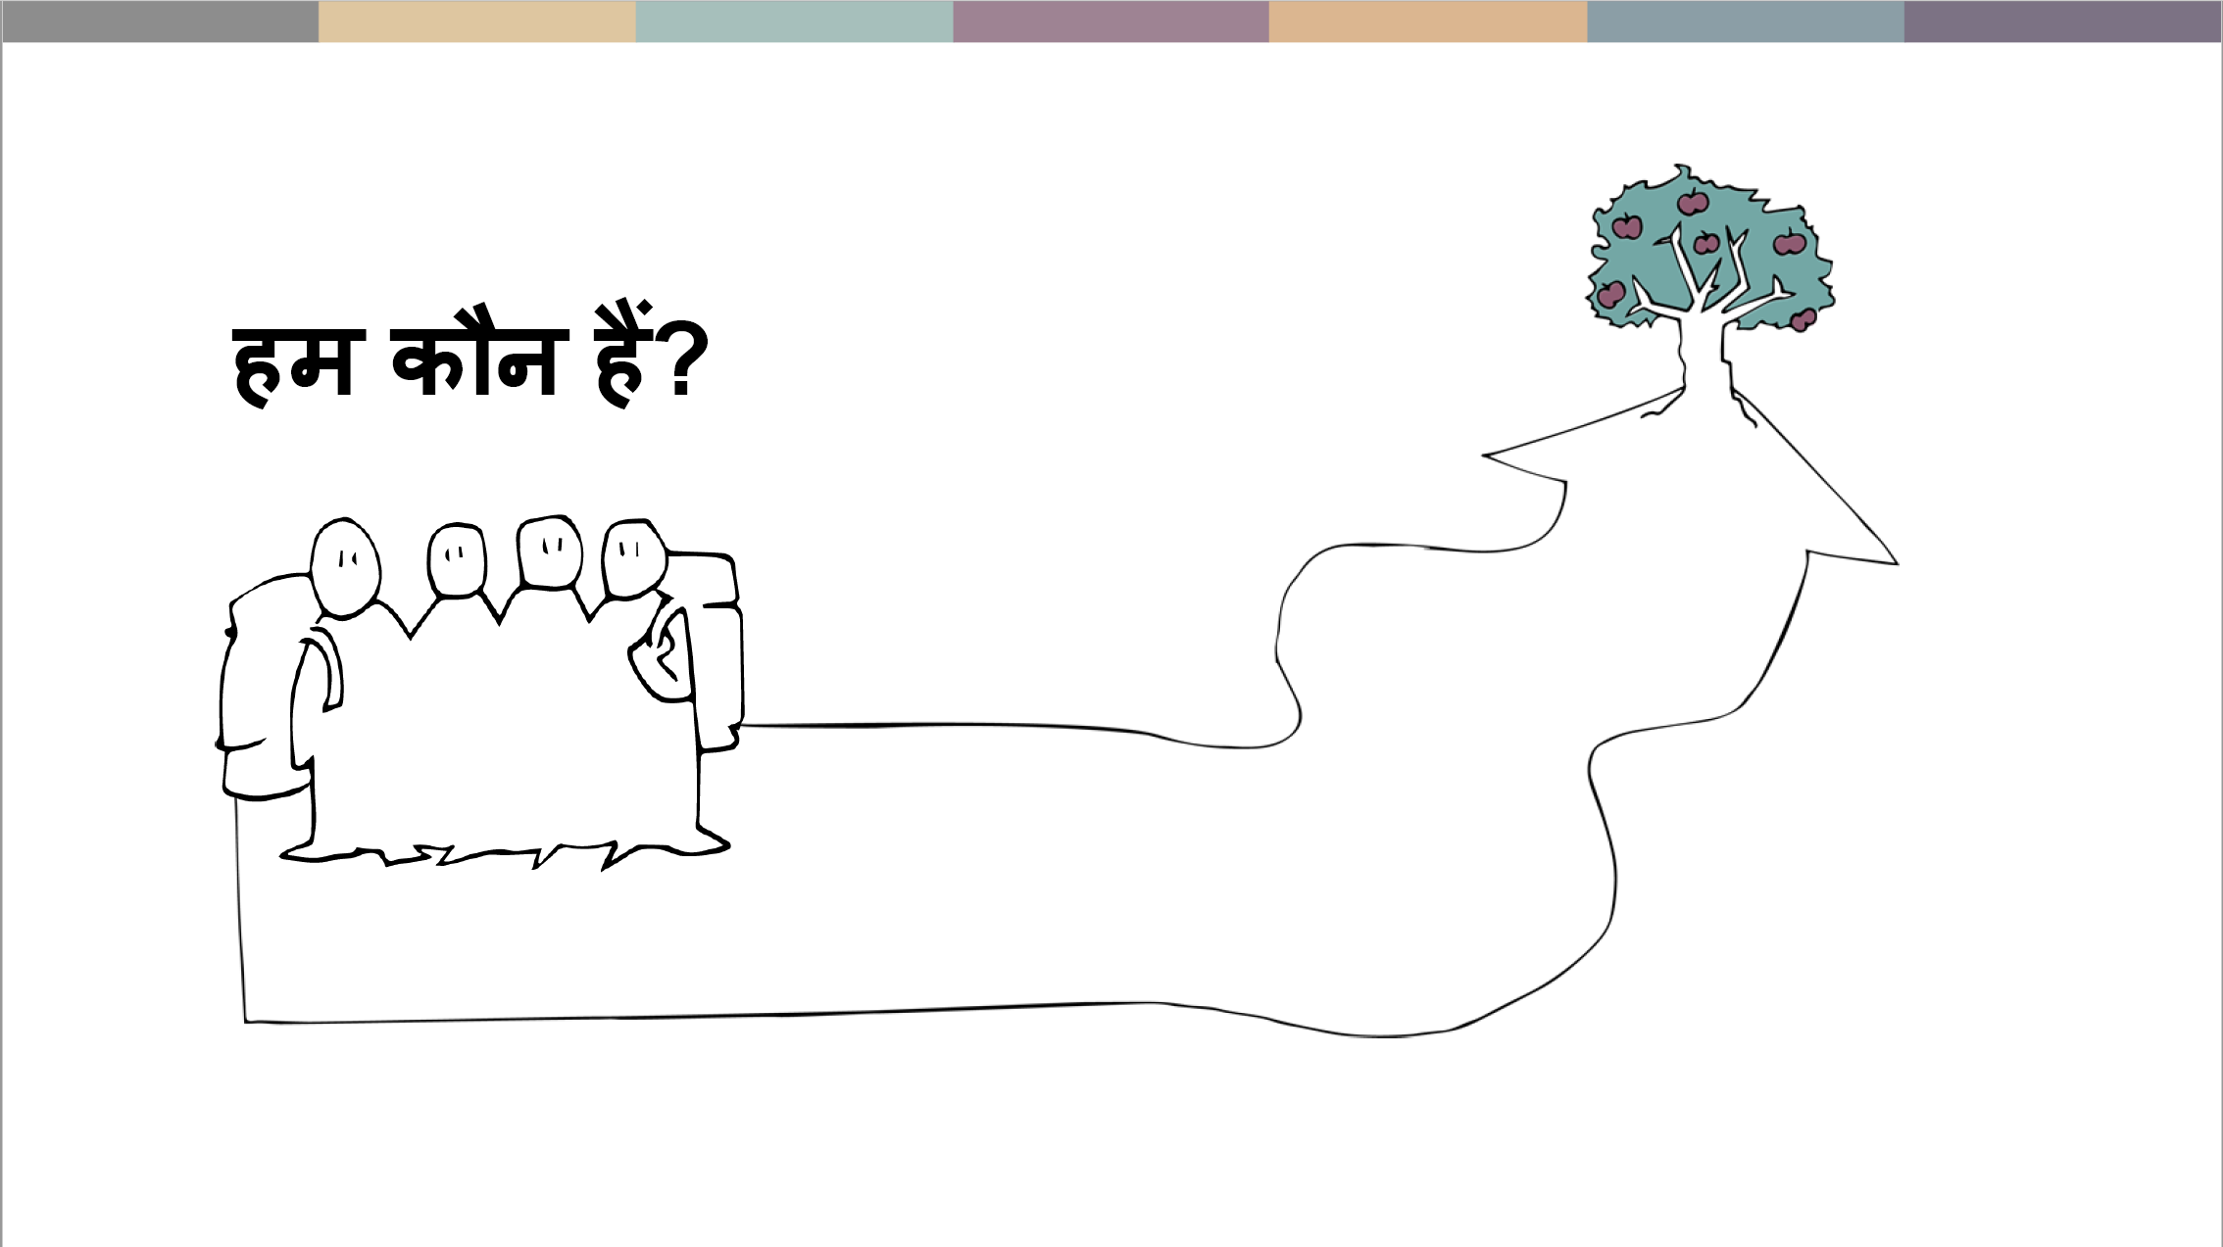 | जब हम बदलाव की यात्रा के लिए कार्य योजना बनाते हैं तो पहला सवाल यह उठता है कि हम कौन हैं?  वे यात्री कौन हैं जो बदलाव हेतु यात्रा पर जा रहे हैं? जैसे कुछ यात्री पैदल चलते हैं, अन्य वाहन या विमान का उपयोग करते हैं; उसी तरह व्यक्तियों, समूहों या संस्थाओं के रूप में हमें अलग-अलग प्रकार के अवसर मिलते हैं, हमारी ताकत और कमजोरियां अलग-अलग होती हैं और हम अलग-अलग तरह के जोखिमों का सामना करते हैं. ‘हम कौन हैं?’ पूछकर शुरुआत करें. इस प्रश्न से शुरूआत करने पर हम इन बातों पर ध्यान दे पाते हैं.
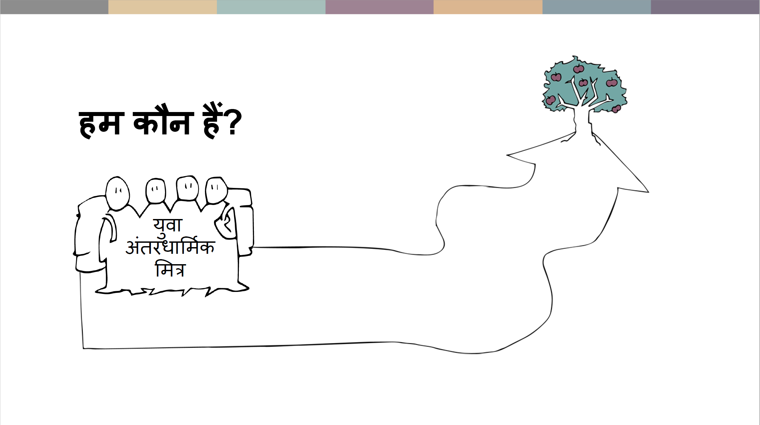 | आईए हम एक काल्पनिक बदलाव की यात्रा का सृजन करें और मानें कि हम अपने नगर के विभिन्न आस्था समुदायों के लोगों के युवा मित्र हैं.
 | हमारा प्रारंभिक बिंदु
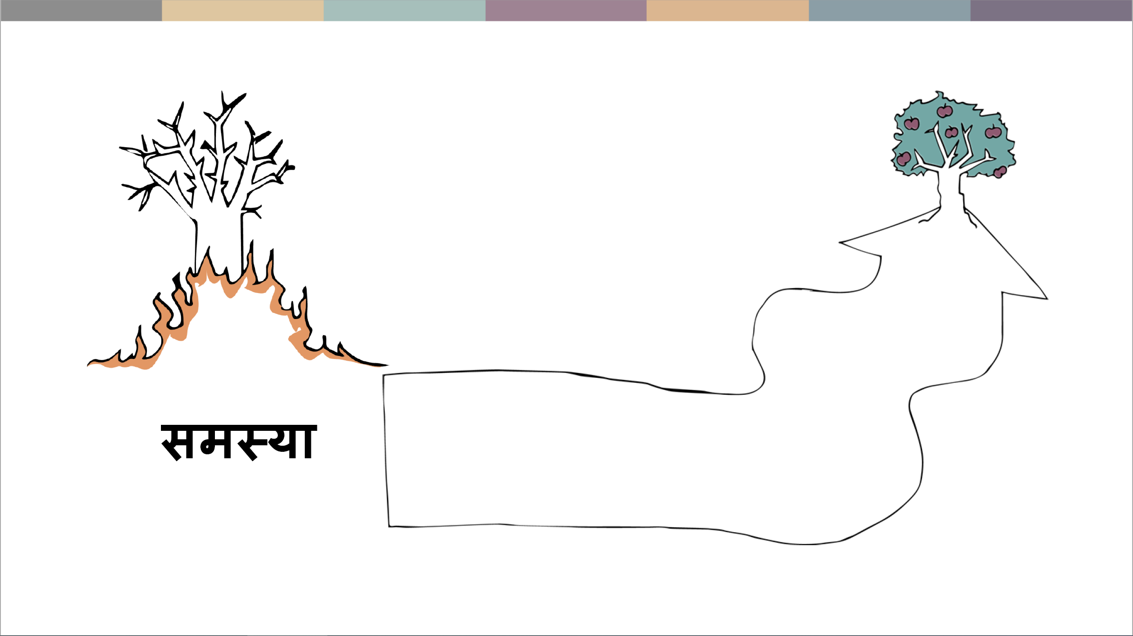 | जब हम किसी यात्रा की योजना बनाते हैं तो जो पहली बात हमें मालूम होनी चाहिए वह है हमारा प्रारंभिक बिंदु. बदलाव की यात्रा एक समस्या से प्रांरभ होती है और हम उसे परिभाषित कर इसकी शुरूआत करते हैं. हम जितनी विशिष्टता से अपनी समस्या को परिभाषित कर सकेंगे, उतना ही यह निर्धारित करना आसान होगा कि बदलाव कैसे लाया जाए.
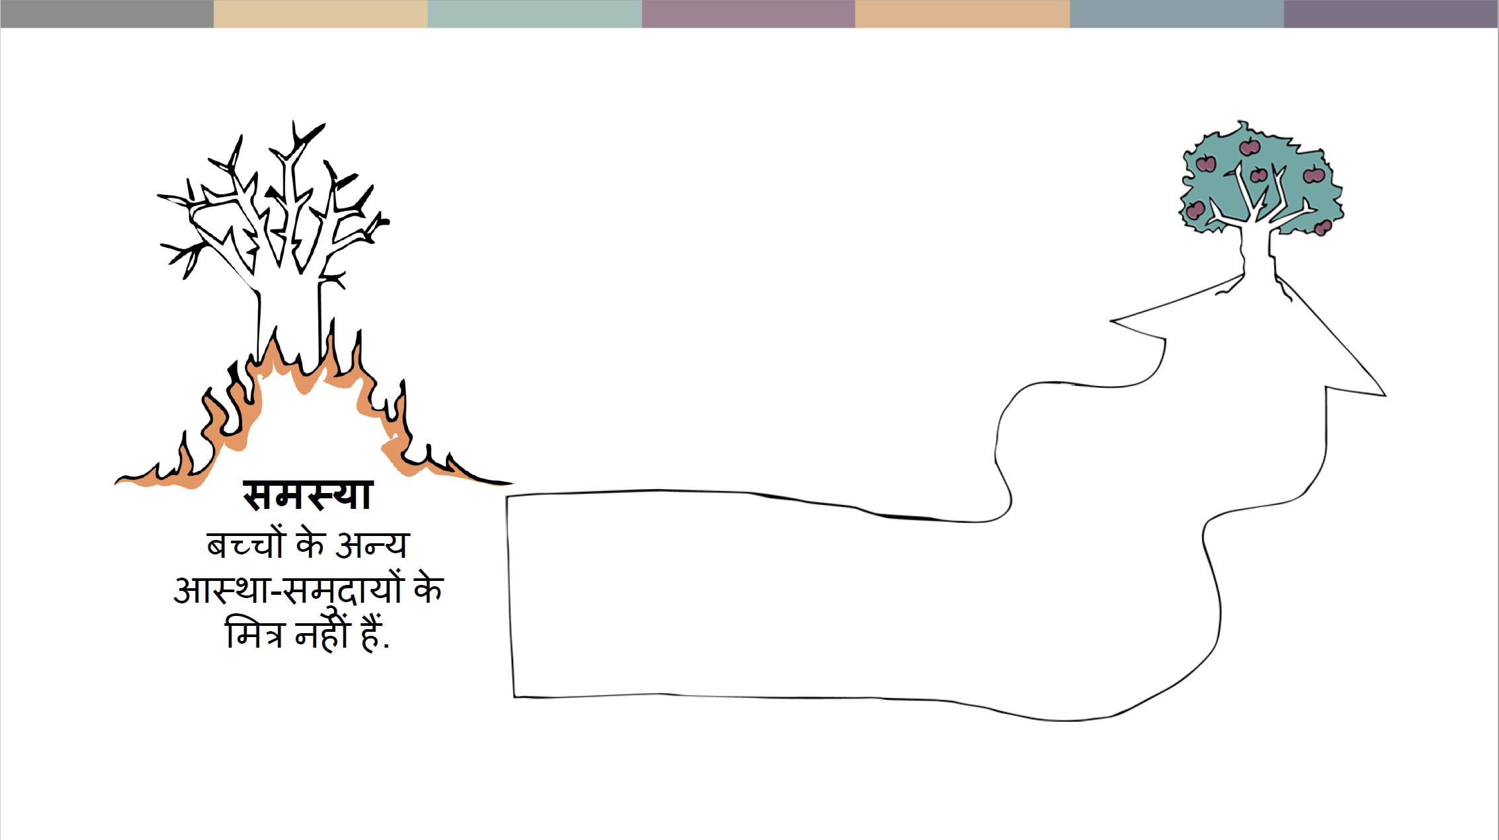 | अतः यह कहने की बजाए कि ‘असहिष्णुता’ एक समस्या है हम कह सकते हैं कि “बच्चों के मित्रों में अन्य आस्था-समुदायों के सदस्य नहीं होते.” यह असहिष्णुता के जारी रहने की वजह भी है और नतीजा भी.
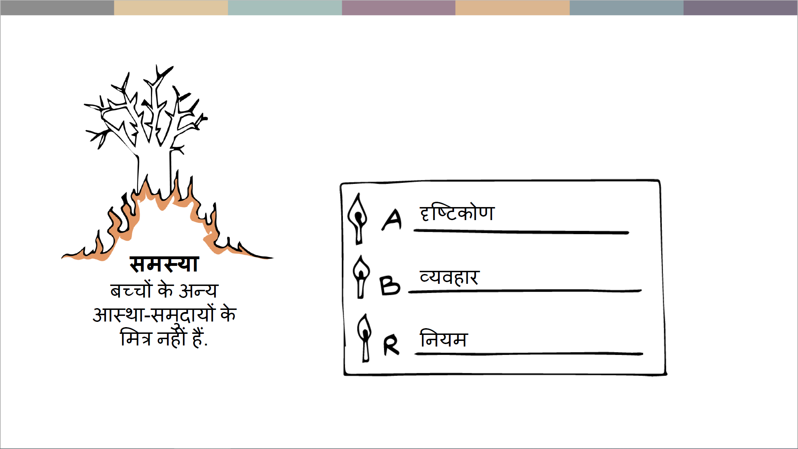 | इस तरह की समस्याओं के उत्पन्न होने में विभिन्न अंतर्निहित कारणों का योगदान होता है. ये अंतर्निहित कारण हो सकते हैं:  - लोगों का समस्यात्मक रवैया,  - समस्यात्मक व्यवहार - लोगों का आचरण  - समस्यात्मक कानून, नियम या नीतियां.  ये रवैये, व्यवहार एवं नियम मिलकर समस्या उत्पन्न करते हैं. तो हमने जिस समस्या की पहचान की है, उससे संबंधित किन विशिष्ट रवैयों, व्यवहारों एवं नियमों में हम बदलाव चाहते हैं?
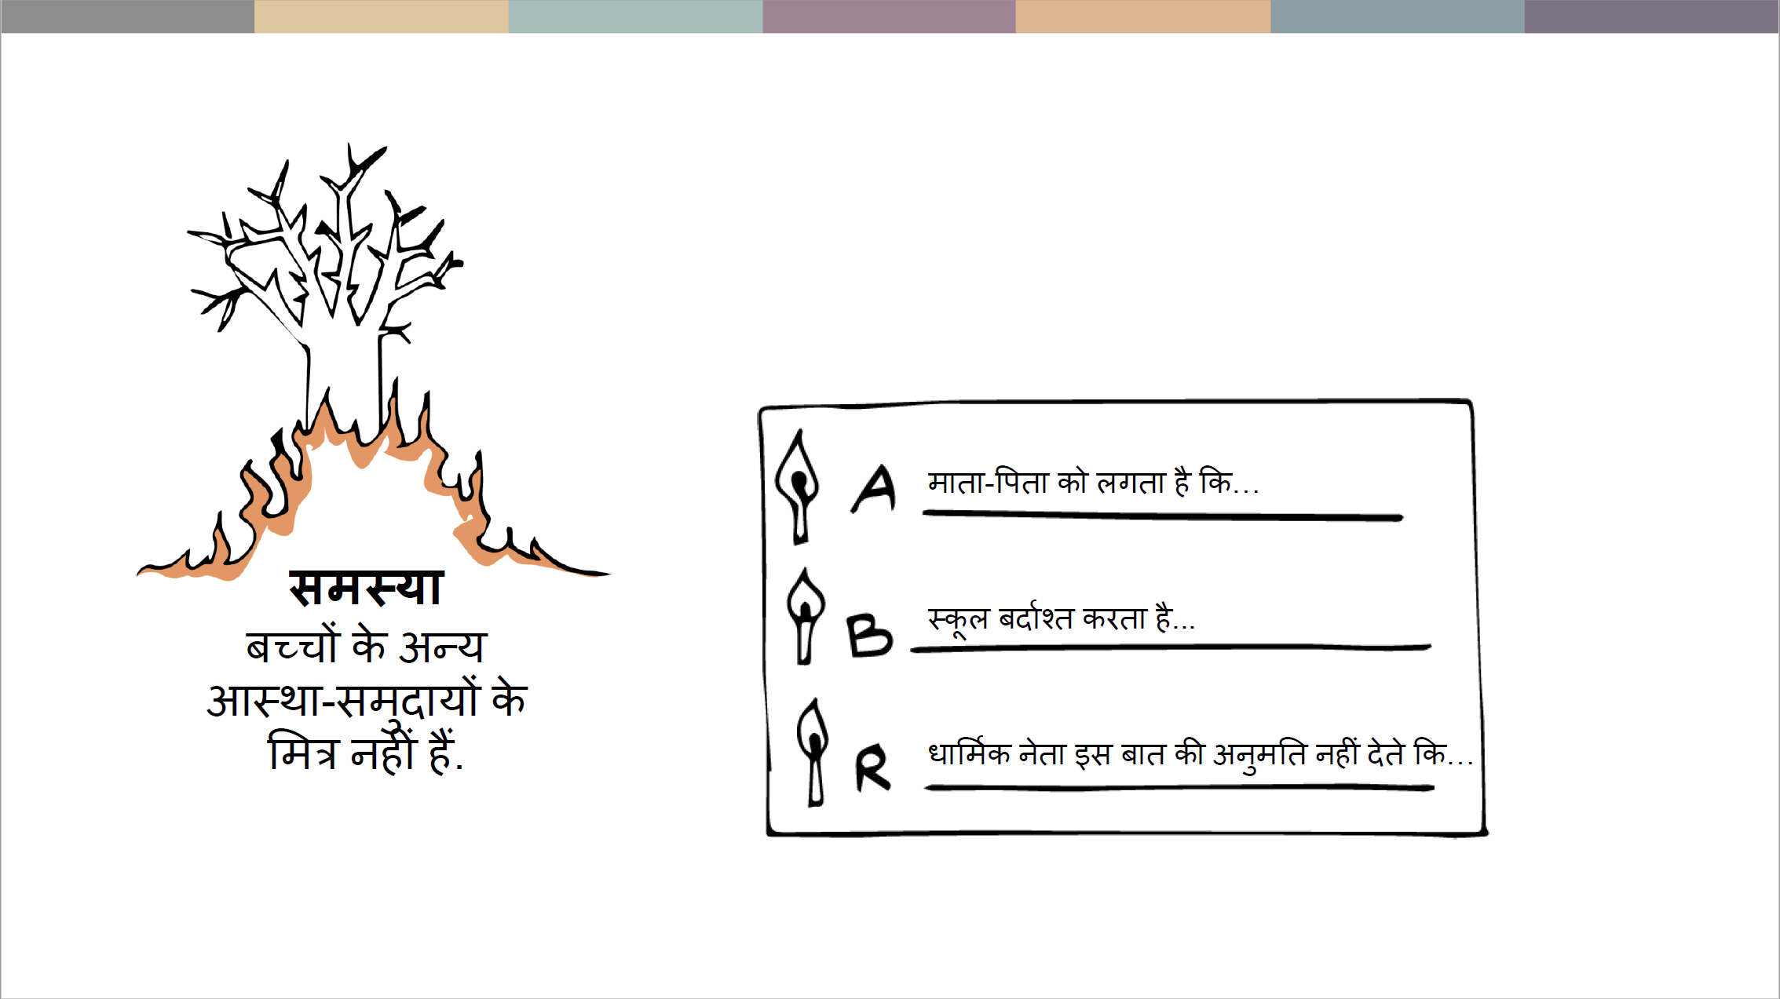 | हमारे उदाहरण के संबंध में हम कह सकते हैं कि “बच्चों के अन्य समुदायों के मित्र होने के प्रति अभिभावकों का नकारात्मक रवैया होता है” या “स्कूल विभिन्न आस्था समुदायों के बच्चों द्वारा एक-दूसरे को डराने-धमकाने की घटनाओं को नजरअंदाज करता है” या “स्थानीय आस्था समुदाय का एक नेता कहता है कि विभिन्न समुदायों के बच्चों के बीच मित्रता की अनुमति नहीं होनी चाहिए.” यही वे रवैये, व्यवहार एवं नियम हैं जो हमारी समस्या के उत्पन्न होने में योगदान देते हैं.
 | हमारी मंजिल
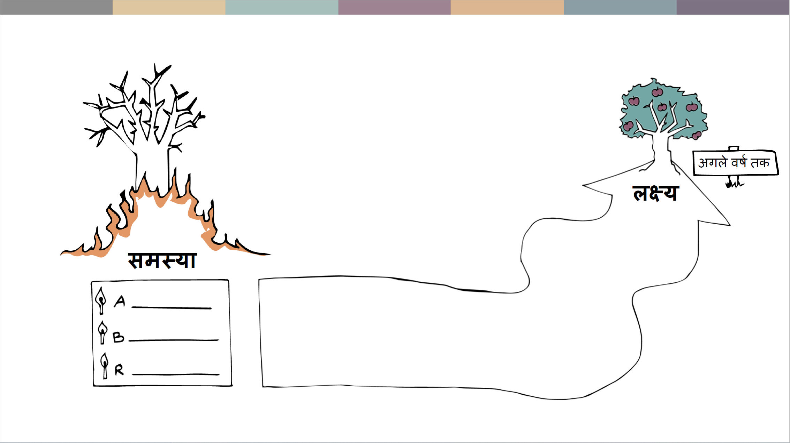 | जब हम बदलाव लाने की यात्रा पर निकलें, तो यह जानना महत्वपूर्ण है कि हमारी मंज़िल कहाँ है! अपनी मंज़िल तय करना थोड़ा कठिन होता है. हम सभी शांति, न्याय और शून्य-भेदभाव तक पहुँचना चाहते हैं! लेकिन हमें इस बारे में ठोस और वास्तविकतावादी होना होगा कि एक समय-सीमा विशेष के भीतर हम क्या और कितना हासिल कर सकते हैं.
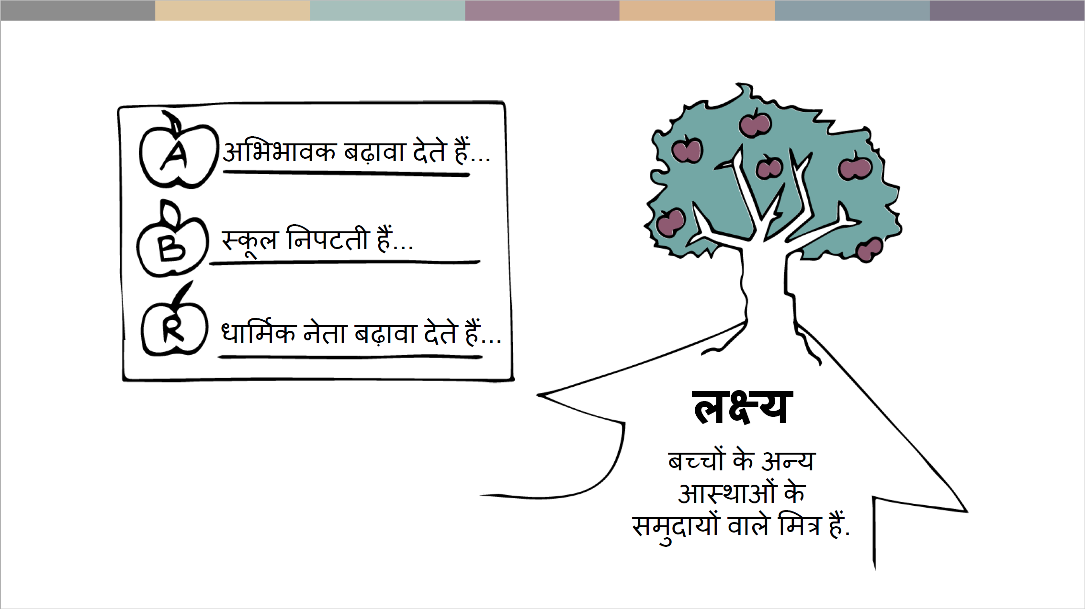 | जैसे, संभव है कि हमारा लक्ष्य हो कि ‘बच्चे अन्य आस्था समुदायों के बच्चों से दोस्ती करें’. और इस लक्ष्य के लिए, हम इस बारे में सोच सकते हैं कि हम पुराने और खराब रवैयों, व्यवहारों या नियमों की जगह कौनसे नए विशिष्ट रवैये, व्यवहार या नियम देखना चाहते हैं.  जैसे: ‘अभिभावक बच्चों के अन्य आस्था समुदाय के मित्र होने को बढ़ावा देते हैं या ‘स्कूल डराने-धमकाने की घटनाओं में सक्रियता से हस्तक्षेप करते हैं’ या ‘आस्था समुदायों के नेता विभिन्न समुदायों के लोगों के बीच मित्रता को बढ़ावा देते हैं’.
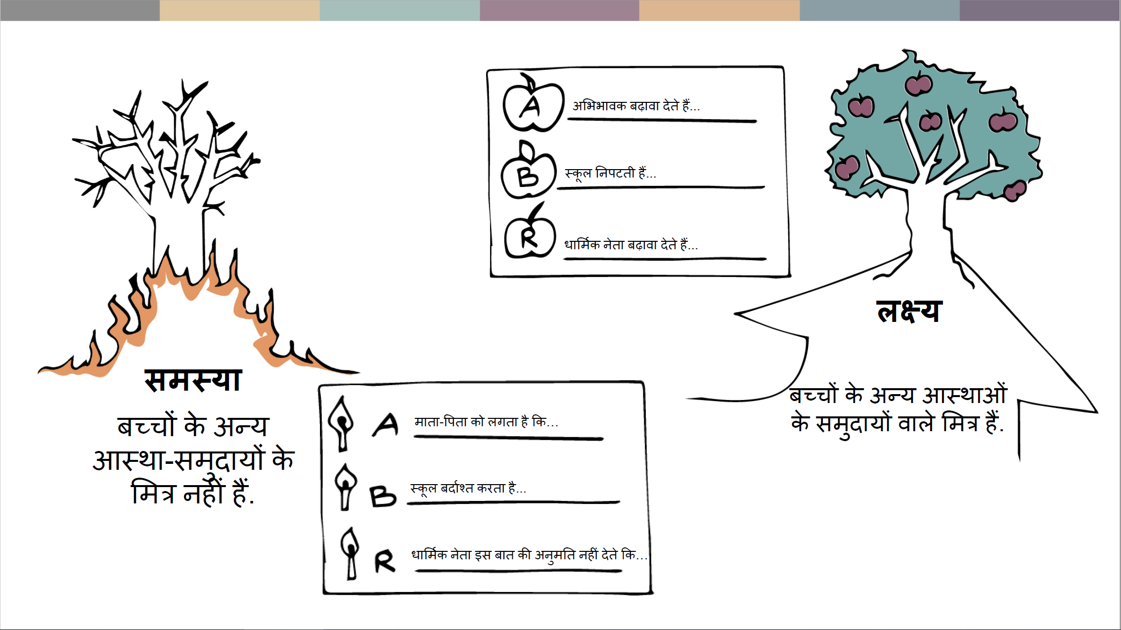 | हम यह पाते हैं कि हमारी समस्या और लक्ष्य एक दूसरे के दर्पण प्रतिबिम्बों की तरह हैं. समस्या और लक्ष्य हमारी बदलाव की यात्रा के ढांचे को परिभाषित करते हैं. बदलाव की प्रक्रिया कहाँ से प्रारंभ होगी और हम उसे किस दिशा में अग्रसर होते देखना चाहते हैं?
 | रास्ते में हमें मिलने वाले लोग
 | एक लंबी यात्रा में हमें बहुत से लोग मिल सकते हैं - हमारे सहयात्री जो उसी दिशा में जा रहे हों, हमारे टिकिट चैक करने वाले अधिकारी या वे लोग जो हमारे मार्ग में बाधा डालेंगे जिससे हमें अपनी यात्रा रोकनी पड़ेगी या अपना मार्ग बदलना पड़ेगा. तो, हमारी यात्रा के दौरान हमें कौन लोग मिलेंगे?
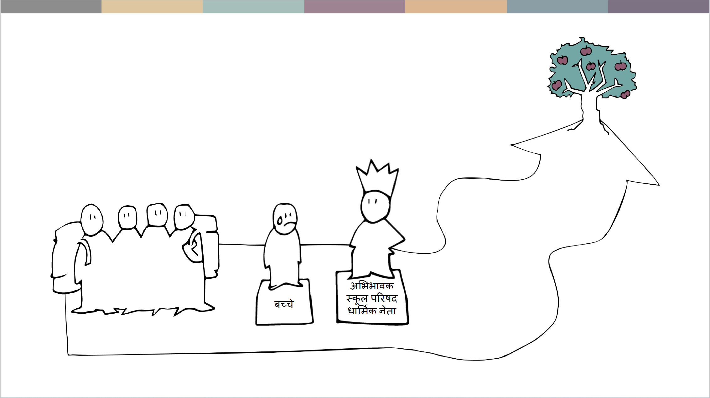 | इसमें निम्नलिखित शामिल होंगे:  - वे लोग जो समस्या से प्रभावित हैं (हमारे मामले में बच्चे)  - ऐसे लोग जिनके पास समस्या के बारे में कुछ कर सकने की शक्ति है (जैसे स्कूल बोर्ड और स्टाफ़, माता-पिता और धार्मिक नेता).
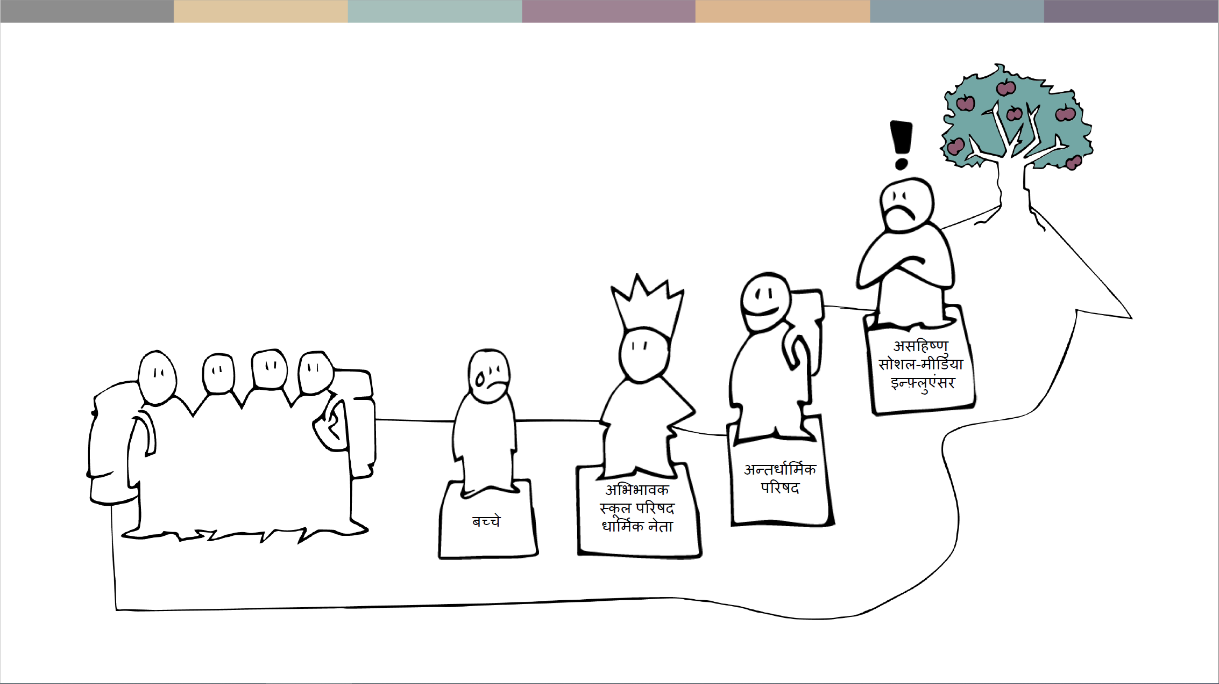 | ये लोग भी मिल सकते हैं:  - सहयात्री, वे लोग जिनके हमसे सांझे लक्ष्य हों और जो रास्ते में हमारी मदद कर सकते हैं. हमारे उदाहरण में स्थानीय अन्तर-आस्था समिति हमारी सहयोगी हो सकती है.  - या वे लोग जो हमारे लक्ष्य के खिलाफ हैं और हमारा रास्ता रोक सकते हैं. संभवतः हमारे समुदाय का एक असहिष्णु सोशल मीडिया प्रभावक.
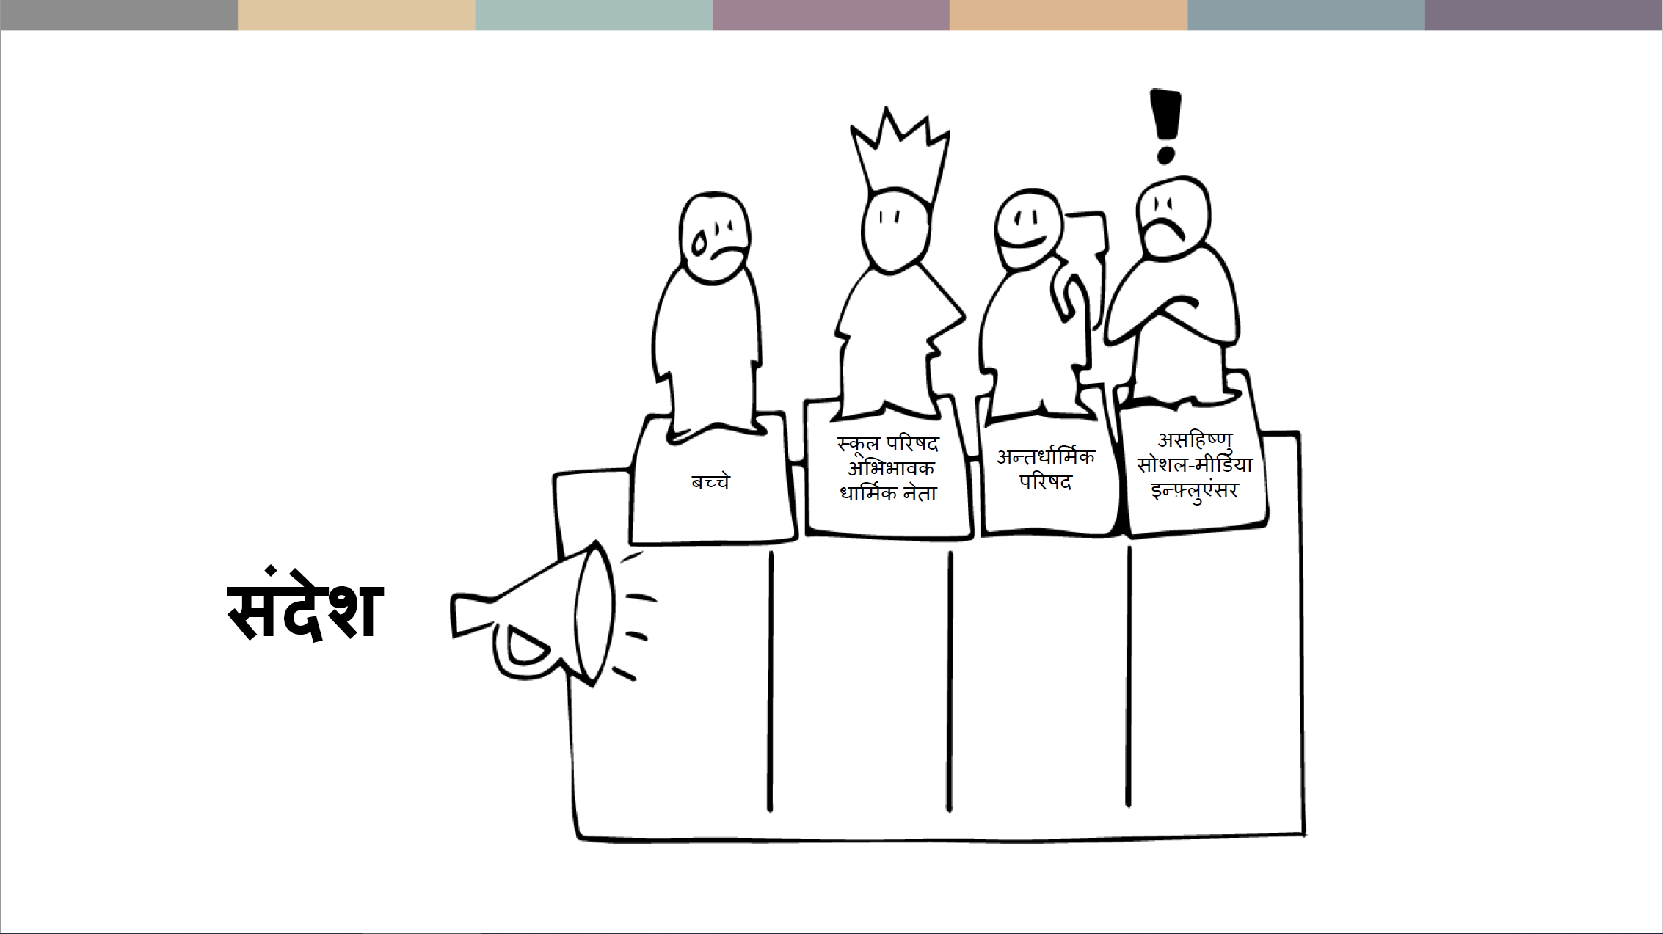 | कार्य योजना को लिखने के दौरान यह विचार करना बेहतर होगा कि ये व्यक्ति, संस्थाएं एवं संगठन कौन हो सकते हैं ताकि हम अपनी रणनीति एवं योजना निर्धारित करते समय उन्हें ध्यान में रख सकें.  परिवर्तन लाने में कौन हमारी मदद कर सकता है? किसे राजी करना हमारे लिए जरूरी होगा - और क्या करने के लिए? और कौन बदलाव लाने में बाधाएं खड़ी कर सकता है?
 | रास्ता चुनना
 | बिंदु अ से बिंदु ब तक जाने के कई रास्ते हो सकते हैं - कई मार्ग और कई साधन. तो हम कौन-सा रास्ता चुनेंगे?  हमारा रास्ता इस बात से निर्धारित होगा कि हम किन रणनीतियों का इस्तेमाल कर रहे हैं. स्मरण रहे कि हमारे पास चुनने के लिए 15 अलग-अलग रणनीतियां हैं - जागरूकता उत्पन्न करने से लेकर समर्थन और उल्लंघनों के दस्तावेजीकरण तक. हम इन रणनीतियों के उपयोग के लिए बहुत सी कार्रवाही के विचार के बारे में जानते हैं! यहां आप उनका इस्तेमाल कर सकते हैं!
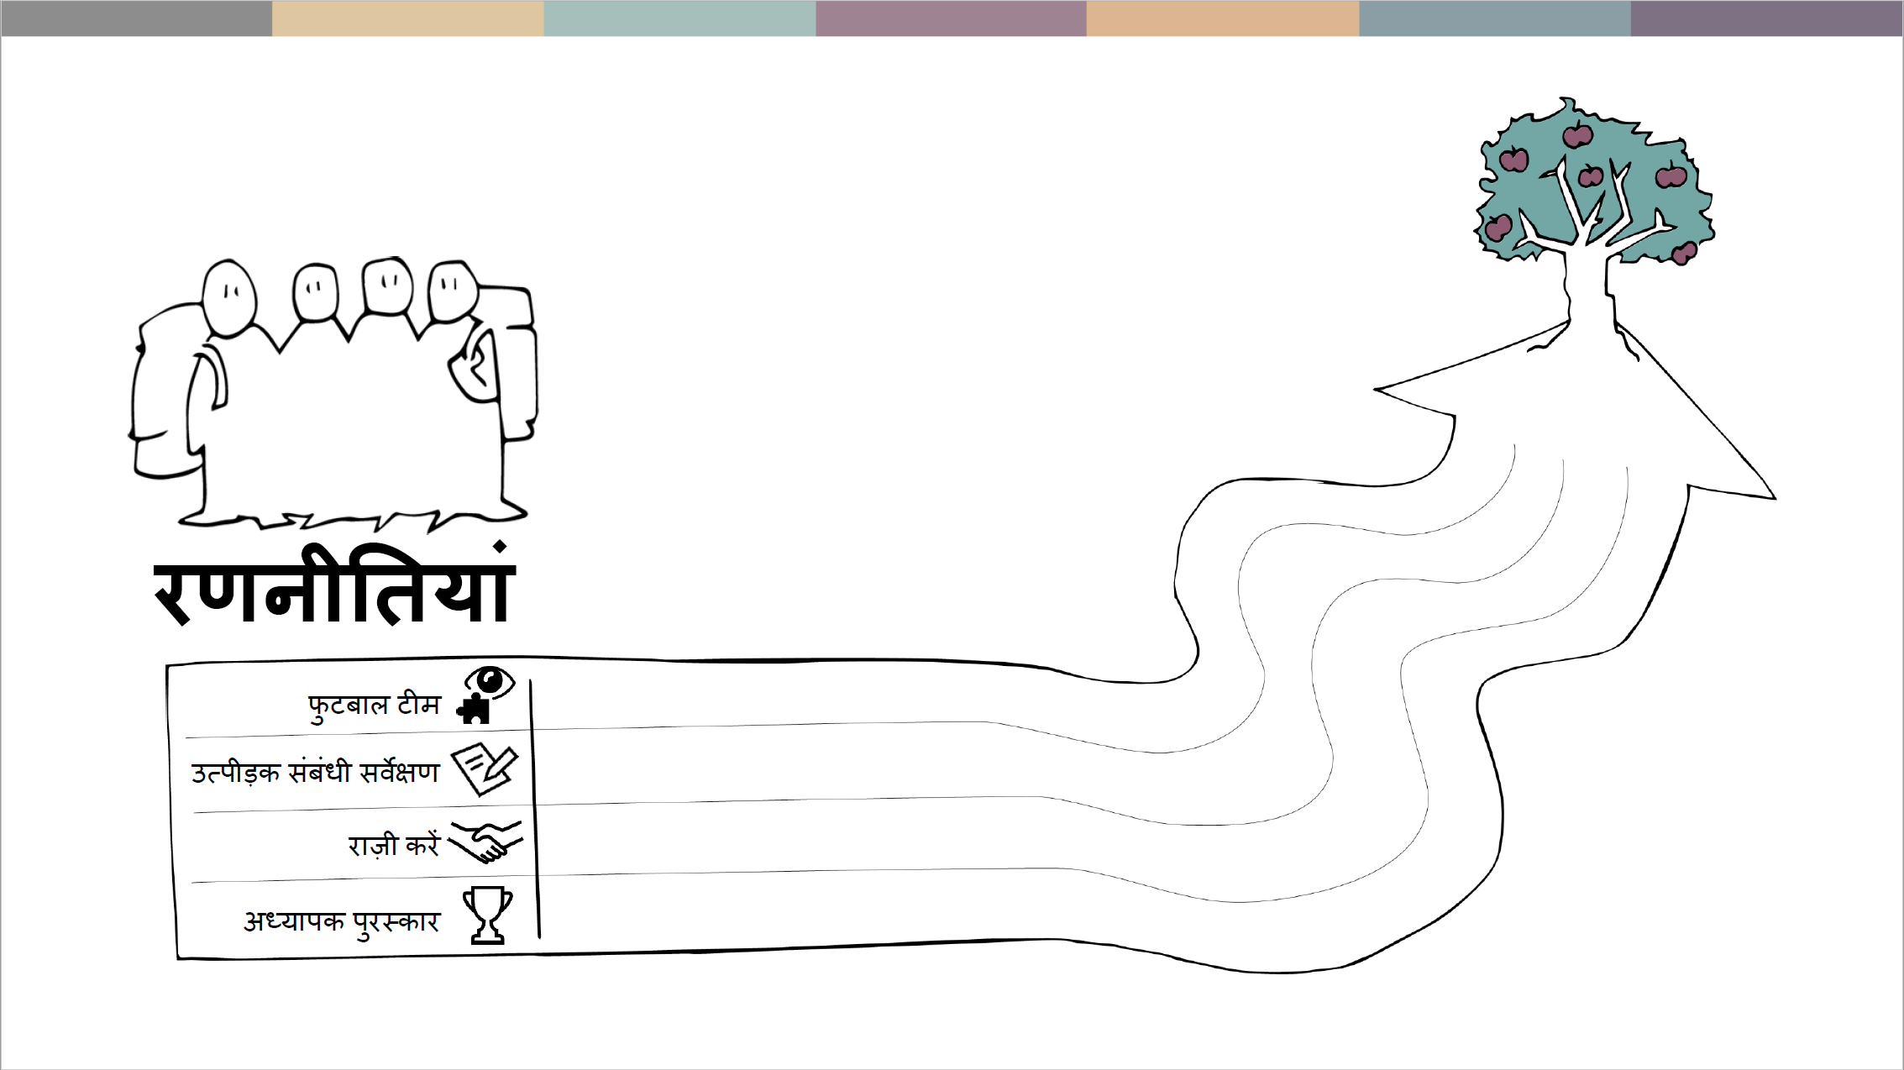 | जैसे, क्या हम बच्चों की मानसिकता में बदलाव के लिए एक अन्तर्धार्मिक फुटबाल टीम बना सकते हैं, या क्या डराने-धमकाने की घटनाओं का दस्तावेजीकरण कर स्कूल परिषद से कार्यवाही करने की मांग कर सकते हैं? या क्या शिक्षक सकारात्मक संबंधों को प्रोत्साहन दें, इस उद्धेश्य से विविधता को बढ़ावा देने एवं कक्षा में गरिमा तथा सम्मान सुनिश्चित करने का कार्य सर्वोत्तम ढंग से करने वाले शिक्षक के लिए एक पुरस्कार की स्थापना कर सकते हैं? या आस्था समूहों के नेताओं को अंतर-आस्था मित्रताओं को बढ़ावा देने के लिए तैयार कर सकते हैं? या इन सभी के मेल से बनी कार्ययोजना को क्रियान्वित कर सकते हैं?  ऐसी कई अलग-अलग चीजें हैं जिन्हें हम कर सकते हैं. हम इन सब को तो नहीं कर सकते किंतु सफलता प्राप्त करने के लिए हमें एक से अधिक चीज करने की ज़रूरत पड़ सकती है. जैसे, एक फुटबाल टीम बनाने का प्रयास व्यर्थ होगा होगा यदि आस्था समुदायों के महत्वपूर्ण नेता इसका विरोध करें और कोई भी आगे आने की हिम्मत न जुटा पाए. कार्य योजना की सफलता हेतु प्रायः कई अलग-अलग परंतु पूरक रणनीतियों को अपनाना पड़ता है.
 | यात्रा के कदम
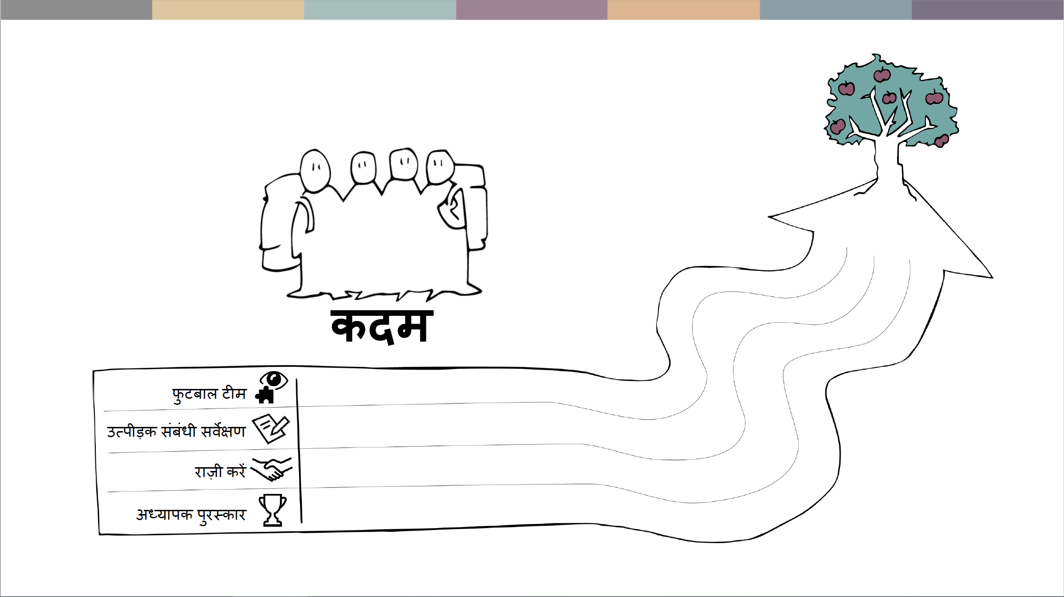 | यह तय करने के बाद कि हमें किन रणनीतियों का उपयोग करना है हम इस पर विचार करते हैं कि इनका उपयोग कैसे किया जाए. हमें इसके लिए कौन-से ठोस कदम उठाने होंगे? हमारे द्वारा चयनियत प्रत्येक रणनीति के संबंध में कौन, कब और क्या करेगा? हम व्यावहारिक तौर पर फुटबाल टीम कैसे तैयार करेंगे और कैसे उसे बढ़ावा देंगे? या हम सर्वेक्षण कैसे करेंगे? विभिन्न आस्था समूहों के किस नेता से कौन बात करेगा?
 | संदेश
और जब हम लोगों से बात करें, तो हमें इस बारे में सोचना होगा कि हम क्या कहने जा रहे हैं. किस प्रकार की जानकारी या तर्क संभावित दोस्तों को हमारे साथ आने पर राज़ी कर लेंगे या लोगों को उनके रवैये या व्यवहार बदलने पर राज़ी कर लेंगे? क्या चीज़ शक्तिधारकों को कदम उठाने पर राज़ी करेगी? और, क्या हमारे संदेश को इस तरह गढ़ने के तरीके हैं ताकि हम विरोध से बच सकें?
उदाहरण के लिए, संभवतः विभिन्न समुदायों के बीच संबंध उनके बच्चों के लिए भविष्य में किस प्रकार लाभप्रद होगा, इस संबंध में उन्हें आश्वस्त करने के लिए व्यावहारिक जानकारी भी देनी होगी जैसे उनके बच्चे यदि फुटबाल टीम में शामिल होते हैं तो उन्हें पूरी सुरक्षा मिलेगी और उनकी अच्छी देखभाल की जाएगी.
स्थानीय अन्तर्धार्मिक परिषद् की रूचि यह सुनने में होगी कि हम विभिन्न समुदायों के वयस्कों को किस प्रकार फुटबाल टीम की अगुवाई करने के लिए राजी करेंगे.
और, स्कूल बोर्ड को शायद यह सुनकर प्रोत्साहन महसूस हो कि कैसे धौंस-विरोधी नीति होने से स्कूल की साख बढ़ाने में मदद मिल सकती है.

 | बाधाएं एवं जोखिम
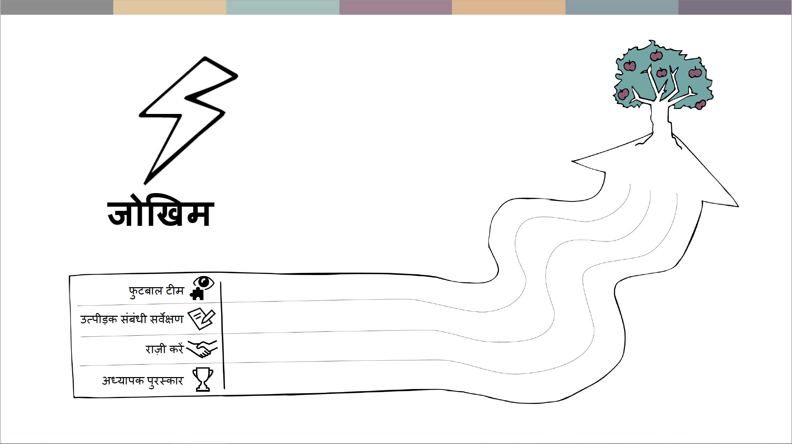 | यह सच है कि किसी भी लंबी और कठिन यात्रा पर यात्रियों का सामना बाधाओं, खतरों और तूफ़ानों से हो सकता है और मंज़िल तक पहुँचने के लिए उन्हें इन सबसे बचना होता है या उन्हें पार करना होता है. बदलाव की सभी प्रक्रियाओं में बाधाएँ और जोखिम होते ही हैं. इसलिए अगर हम पहले से आगे की सोचें, अधिकतम संभव सुरक्षित रास्ता चुनें और सामने आ सकने वाली मुश्किल परिस्थितियों को कैसे संभालेंगे इसकी योजना तैयार रखें तो हमारी यात्रा आसान हो सकती है.  जो कार्य हम करना चाहते हैं, उन्हें करने में हमें किन बाधाओं और जोखिमों का सामना करना पड़ सकता है? क्या इनमें से कुछ कार्य बहुत जोखिम भरे हैं और क्या जोखिम को कम करने के कोई उपाय हैं?  उदाहरण के लिए: कुछ संदर्भों में हो सकता है कि स्थानीय रेडियो स्टेशन के माध्यम से अंतर-आस्था फुटबाल टीम को बढ़ावा देने से असहिष्णु समूहों का ध्यान इस ओर जाए और वे संभवतः इसका विरोध करें. हम शायद इस मामले में बिना प्रचार के कार्य प्रारंभ कर धीरे-धीरे समुदाय का समर्थन हासिल करना चाहें.
 | निष्कर्ष
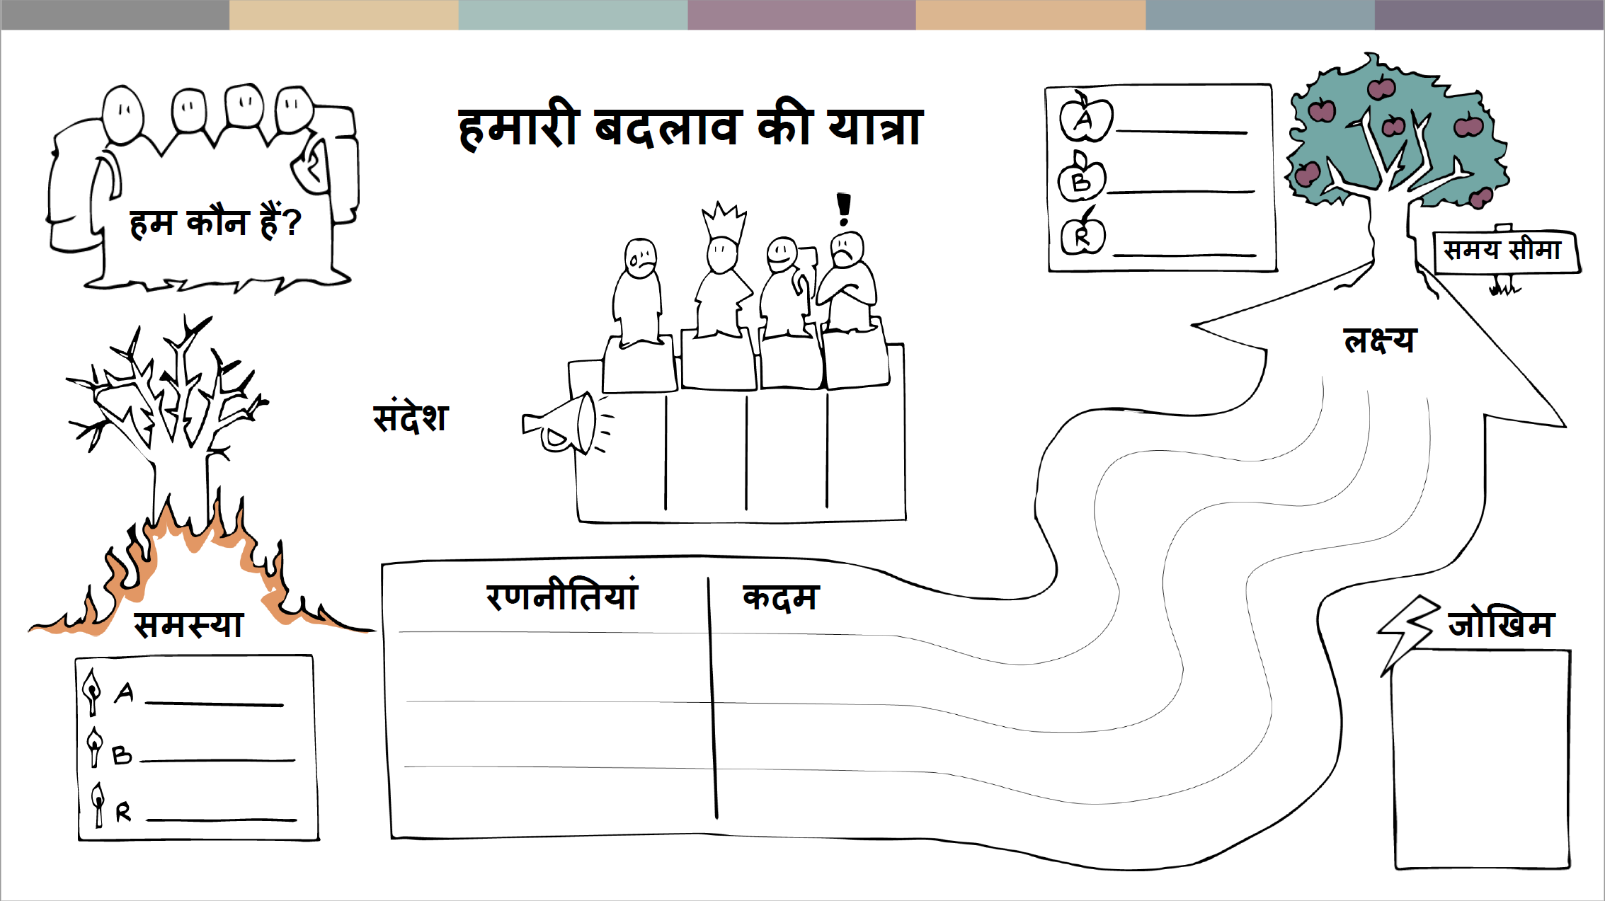 | हम कार्य योजना बनाने की प्रक्रिया से गुजरे. हमारी बदलाव की यात्रा के संबंध में हमने निम्न चीज़ों को पहचाना:  - हमारा प्रारंभिक बिन्दु - समस्या  - हमारी मंजिल - हमारा लक्ष्य  - रास्ते में हमें जो लोग मिलेंगे - मित्र, विरोधी और वे लोग जिन पर हम कोई प्रभाव डालना चाहते हैं.  - मार्ग - वे रणनीतियां जिनका हम उपयोग करेंगे और वे ठोस कदम जो हमें आगे ले जाएंगें.  - हमने अपने संदेश के बारे में भी विचार किया और उन जोखिमों के बारे में भी जिनका सामना हमें संभवतः रास्ते में करना पड़े.  इस प्रक्रिया का उपयोग किसी भी प्रकार की रणनीति के क्रियान्वयन की साधारण या जटिल कार्य योजना बनाने के लिए किया जा सकता है जिसका आप उपयोग करना चाहते हैं.  तो अब समय है कि आप स्वयं प्रयास करें - किसी ऐसी समस्या के संबंध में, जिसमें आप हस्तक्षेप करना चाहते हैं, अपनी स्वयं की बदलाव की यात्रा की कार्य योजना बनाएं!

